
Об утверждении регламента государственной услуги "Выдача архивных справок"
Утративший силу
Постановление акимата Алматинской области от 16 июля 2014 года № 255. Зарегистрировано Департаментом юстиции Алматинской области 08 августа 2014 года № 2796. Утратило силу постановлением акимата Алматинской области от 24 июля 2015 года № 328
Сноска. Утратило силу постановлением акимата Алматинской области от 24.07.2015 № 328 (вводиться в действие по истечении десяти календарных дней после дня его первого официального опубликования).
Примечание РЦПИ:
В тексте документа сохранена пунктуация и орфография оригинала.
В соответствии с пунктом 1 статьи 16 Закона Республики Казахстан от 15 апреля 2013 года "О государственных услугах" и постановлением Правительства Республики Казахстан от 5 марта 2014 года № 183 "Об утверждении стандартов государственных услуг в области архивного дела", акимат области ПОСТАНОВЛЯЕТ:
1. Утвердить прилагаемый регламент государственной услуги "Выдача архивных справок".
2. Контроль за исполнением настоящего постановления возложить на заместителя акима области Муканова Серика Меирхановича.
3. Настоящее постановление вступает в силу со дня государственной регистрации в органах юстиции и вводится в действие по истечении десяти календарных дней после дня его первого официального опубликования.
Аким области | А. Мусаханов

Утверждено постановлением
акимата Алматинской области
от "16" июля 2014 года № 255
Регламент государственной услуги "Выдача архивных справок"
1. Общие положения
1. Государственная услуга "Выдача архивных справок" (далее – государственная услуга) оказывается Комитетом информации и архивов Министерства, местными исполнительными органами, государственным учреждением "Национальный архив Республики Казахстан", центральными государственными архивами, государственными архивами областей, городов, районов и их филиалами (далее – услугодатель).
Государственная услуга оказывается на основании стандарта государственной услуги "Выдача архивных справок" утвержденного постановлением Правительства Республики Казахстан от 5 марта 2014 года № 183 (далее – Стандарт).
2. Форма оказания государственной услуги – электронная и (или) бумажная.
3. Результат государственной услуги:
1) у услугодателя, в центре обслуживания населения (далее – ЦОН) – выдача архивных справок;
2) на веб-портале "электронного правительства" www.egov.kz (далее – портал) – уведомление о готовности архивных справок.
2. Описание порядка действий структурных подразделений
(работников) услугодателя в процессе оказания государственной
услуги
4. Основанием для начала процедуры (действия) по оказанию государственной услуги является обращение услугополучателя (либо его представителя по доверенности) с пакетом документов, согласно пункту 9 Стандарта.
5. Содержание каждой процедуры (действия), входящей в состав процесса оказания государственной услуги, длительность его выполнения:
1) прием документов, регистрация и направление руководителю услугодателя для наложения резолюции. Не более 15 (пятнадцати) минут;
2) рассмотрение представленных документов и определение ответственного исполнителя. Не более 1 (одного) часа;
3) проверка полноты документов, в результате оформление архивной справки, направление документов руководителю услугодателя. Не более 14 (четырнадцати) календарных дней.
В случаях, когда для оказания государственной услуги необходимо изучение документов двух и более организаций, а также периода более чем за пять лет, услугодателем срок оказания государственной услуги продлевается не более чем на 29 (двадцать девять) календарных дней, о чем сообщается услугополучателю в течение 3 (трех) рабочих дней со дня регистрации документов;
4) рассмотрение представленных документов, выдача подписанной архивной справки. Не более 1 (одного) часа.
6. Результатом процедуры (действия) по оказанию государственной услуги является прием документов и регистрация, направление документов руководителю услугодателя, определение ответственного исполнителя услугодателя, осуществление проверки полноты документов и оформление архивной справки, подписание архивной справки руководством услугодателя и выдача архивной справки услугополучателю.
3. Описание порядка взаимодействия структурных подразделений
(работников) услугодателя в процессе оказания государственной
услуги
7. Перечень структурных подразделений (работников) услугодателя, которые участвуют в процессе оказания государственной услуги:
1) сотрудник канцелярии услугодателя;
2) руководитель услугодателя;
3) ответственный исполнитель услугодателя.
8. Описание последовательности процедур (действий) между структурными подразделениями (работниками) с указанием длительности каждой процедуры (действия) приведены в приложении 1 настоящего Регламента "Справочнике бизнес-процессов оказания государственной услуги".
4. Описание порядка взаимодействия с центром обслуживания
населения и (или) иными структурными подразделениями, а также
порядка использования информационных систем в процессе оказания
государственной услуги
9. Для получения государственной услуги услугополучатель (либо его представитель по доверенности) представляет в ЦОН необходимые документы, указанные в пункте 9 Стандарта.
10. Описание процесса получения результата оказания государственной услуги через ЦОН, его длительность приведены в приложении 2 к настоящему Регламенту.
11. Описание порядка обращения и последовательности процедур (действий) услугодателя и услугополучателя при оказании государственных услуг через портал приведены в приложении 3 к настоящему Регламенту:
1) услугополучатель осуществляет регистрацию на ПЭП с помощью ИИН и пароля (осуществляется для незарегистрированных услугополучателей на ПЭП);
2) процесс - 1 - ввод услугополучателем ИИН и пароля (процесс авторизации) на ПЭП для получения электронной государственной услуги;
3) условие - 1 - проверка на ПЭП подлинности данных о зарегистрированном услугополучателе через ИИН и пароль;
4) процесс - 2 - формирование на ПЭП сообщения об отказе в авторизации в связи с имеющимися нарушениями в данных услугополучателя;
5) процесс - 3 - выбор услугополучателем услуги, указанной в настоящем Регламенте, вывод на экран формы запроса для оказания электронной государственной услуги и заполнение услугополучателем формы (ввод данных) с учетом ее структуры и форматных требований, прикрепление к форме запроса необходимых копий документов в электронном виде, указанные в пункте 9 Стандарта, а также выбор услугополучателем регистрационного свидетельства ЭЦП для удостоверения (подписания) запроса;
6) условие - 2 - проверка на ПЭП срока действия регистрационного свидетельства ЭЦП и отсутствия в списке отозванных (анулированных) регистрационных свидетельств, а также соответствия идентификационных данных (между ИИН указанным в запросе, и ИИН указанным в регистрационном свидетельстве ЭЦП);
7) процесс - 4 - формирование сообщения об отказе в запрашиваемой электронной государственной услуге в связи с не подтверждением подлинности ЭЦП услугополучателя;
8) процесс - 5 - удостоверение запроса для оказания электронной государственной услуги посредством ЭЦП услугодателя и направление электронного документа (запроса) через ШЭП в АРМ РШЭП для обработки МИО;
9) процесс - 6 - регистрация электронного документа в АРМ РШЭП;
10) условие - 3 - проверка (обработка) специалистом отдела соответствия приложенных услугодателем документов, указанных в Стандарте и основаниям для оказания электронной государственной услуги;
11) процесс - 7 - формирование сообщения об отказе в запрашиваемой электронной государственной услуге в связи с имеющимися нарушениями и документах услугополучателя;
12) процесс - 8 - получение услугополучателем результата электронной государственной услуги (справки в форме электронного документа), сформированный АРМ РШЭП. Электронный документ формируется с использованием ЭЦП услугодателя, услугополучатель осуществляет регистрацию на ПЭП с помощью ИИН и пароля (осуществляется для незарегистрированных услугополучателей на ПЭП).
Аббревиатуры, используемые в настоящем Регламенте государственной услуги:
1) АРМ - автоматизированное рабочее место;
2) информационная система (далее - ИС) - система, предназначенная для хранения, обработки, поиска, распространения, передачи и предоставления информации с применением аппаратно-программного комплекса;
3) МИО - местный исполнительный орган;
4) индивидуальный идентификационный номер (далее - ИНН) - уникальный номер, формируемый для физического лица, в том числе индивидуального предпринимателя, осуществляющего деятельность в виде личного предпринимательства;
5) потребитель - физическое лицо, которому оказывается электронная государственная услуга;
6) информационная система центров обслуживания населения (далее - ИС ЦОН) - информационная система, предназначенная для автоматизации процесса предоставления услуг населению (физическим и юридическим лицам) через центры обслуживания населения Республики Казахстан, а также соответствующими министерствами и ведомствами;
7) ЦОН - центр обслуживания населения;
8) электронный документ - документ, в котором информация представлена в электронно-цифровой форме и удостоверена посредством ЭЦП;
9) электронная государственная услуга - государственная услуга, оказываемая в электронной форме с применением информационных технологий;
10) электронная цифровая подпись (далее - ЭЦП) - набор электронных цифровых символов, созданный средствами электронной цифровой подписи и подтверждающий достоверность электронного документа, его принадлежность и неизменность содержания;
11) шлюз "электронного правительства" (далее - ШЭП) -информационная система, предназначенная для интеграции информационных систем Электронного правительства" в рамках реализации электронных услуг;
12) региональный шлюз "электронного правительства" (далее - РШЭП) - подсистема шлюза "электронного правительства", предназначенная для интеграции информационных систем "электронного акимата" в рамках реализации электронных услуг;
13) портал "электронного правительства" (далее - ПЭП) - информационная система, представляющая собой единое окно доступа ко всей консолидированной правительственной информации, включая нормативную правовую базу и к электронным государственным услугам.
Приложение 1 к Регламенту
государственной услуги
"Выдача архивных справок"
Справочник бизнес-процессов оказания государственной услуги
Выдача архивных справок

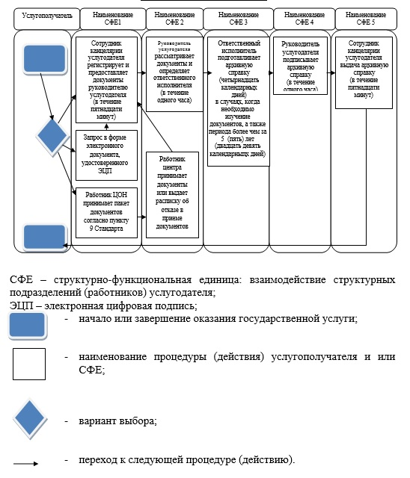

Приложение 2 к Регламенту
государственной услуги
"Выдача архивных справок"
Схема получения государственной услуги
при обращении в центр обслуживания населения

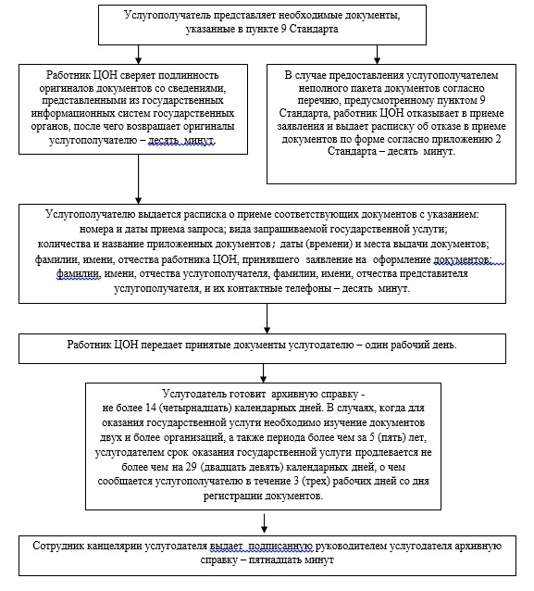

Приложение 3 к Регламенту
государственной услуги
"Выдача архивных справок"
Диаграмма функционального взаимодействия при оказании
государственной услуги через ПЭП

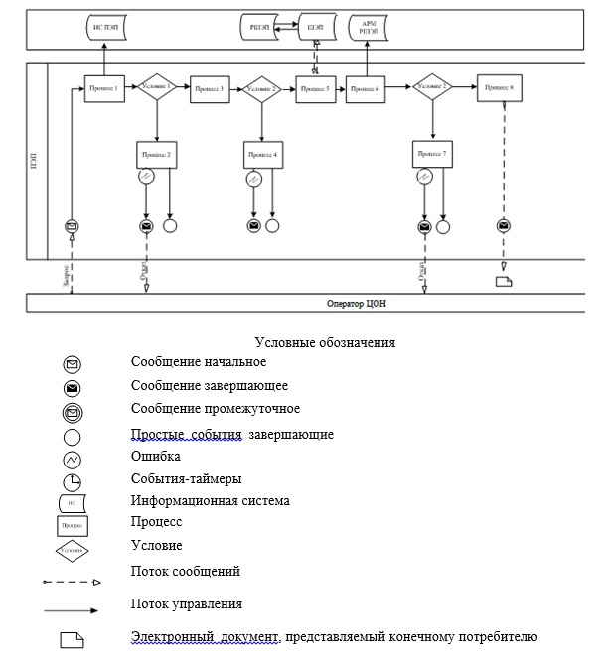

© 2012. РГП на ПХВ «Институт законодательства и правовой информации Республики Казахстан» Министерства юстиции Республики Казахстан

